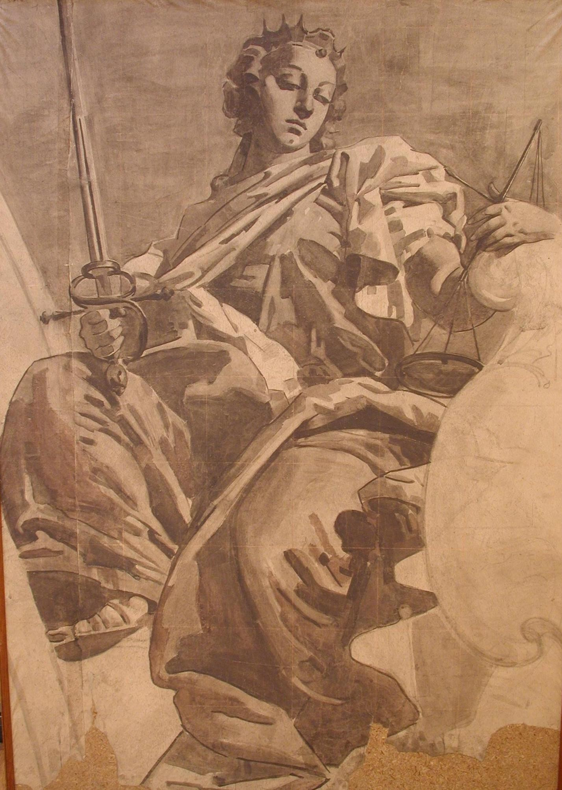

UNIONE EUROPEA
DEI FUNZIONARI GIUDIZIARI

CON STATUTO CONSULTIVO
DEPOSITATO
AL CONSIGLIO D’EUROPA

ASSOCIAZIONE CULTURALE
“NUOVA GIUSTIZIA”

Via Freguglia n. 1 – Palazzo di Giustizia
20121 MILANO
Tel.+39-(0)254333053 - Fax .+39-(0)255181097
www.nuovagiustizia.it E-mail: info@nuovagiustizia.it

Seminario di Studio

LA RIQUALIFICAZIONE PROFESSIONALE

DEL FUNZIONARIO GIUDIZIARIO
NEL QUADRO DELLA GIUSTIZIA EUROPEA.
“LA VICEDIRIGENZA”

SABATO 10 SETTEMBRE 2005 – ORE 9,00
Milano – Hotel LLOYD – Corso di Porta Romana, 48

PROGRAMMA:

09:00 |  | Registrazione
09:15 |  | Introduzione ai lavori
09:30 |  | Relazioni
11:00 |  | Coffee break
11:15 |  | Dibattito
12:15 |  | Assemblea annuale
13:30 |  | Transfer al Ristorante

Relatori:

Dott. S. BARONE
Presidente Associazione Culturale “Nuova Giustizia”

Dott. J. J. KUSTER
Rappresentante E.U.R al Consiglio d’Europa

Dott. G. GILARDI
Associazione Nazionale Magistrati

Dott. M. SERRAINO
Componente Segreteria Nazionale ANFUGI

Dott. A. VILARDO
Vice presidente Associazione Culturale
“Nuova Giustizia”

Dott. G. GUARDA
Presidente Unione Europea Funzionari Giudiziari

Interverranno:
Avv. A. FONTANA Avv. P. GIUGGIOLI

Presidente del Consiglio Regionale della Lombardia Presidente Ordine Avvocati di Milano

Con il Patrocinio:

 Consiglio Regionale della Lombardia

Ordine degli Avvocati di Milano

Ordine degli Avvocati di Milano

